來拍在臺中的故事！
106年臺中市社區影像培力營活動簡章
- 活動背景：
說一段你想說的，在臺中的故事！影像是最快了解當地脈絡以及情感紀錄的方法，106年度冀望透過社區影像紀錄徵選，挖掘更多在臺中市社區每一個角落，每一段不一樣的故事，從影像中了解地方歷史脈絡及庶民文化，藉由影像紀錄，可透過深度的訪談，拉近人與土地的連結，進而引發觀看者反思自己與地方的關係。來拍一段，在臺中的故事吧！
- 報名資格：凡喜好影像拍攝者均可參加，影像培力營總人數以三十人為上限，超額將採報名表書面遴選，以臺中市政府文化局100-106年社區營造點為優先，並排備取順序。
- 報名時間：即日起至106年6月2日止，錄取名單預計於6月9日前公布，詳情請至臺中市社區營造推動網(http://community.culture.taichung.gov.tw/)查詢。
- 洽詢方式：
臺中市社區營造中心（台灣社區重建協會）
e-mail：act.0921@gmail.com
TEL：(04)2223-0036 / FAX：(04)2223-0236
- 報名方式：將報名表填寫傳真或回傳至act.0921@gmail.com，信件標題：報名106年臺中市社區影像培力營活動。
- 指導單位：文化部、臺中市政府
主辦單位：臺中市政府文化局
承辦單位：106年度臺中市社區營造中心(台灣社區重建協會)
- 辦理地點：臺中市社造中心（中區中山路69號4樓）

臺中市社區營造中心
交通資訊：臺中市社區營造中心教室（中區中山路69號4樓）
請儘量搭乘大眾交通工具，由台中火車站(前站)，步行約8分鐘抵達臺中市社區營造中心。
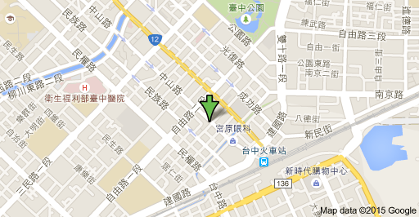
停車資訊：周邊設有路邊停車格（須自付費）。

- 影像培力課程表
6/24(六)影像培力營始業式
時間 | 內容 | 講師
09:00-09:20 | 始業式＆課程導讀 | 臺中市社區營造中心
09:20-12:00 | 社區紀錄片  紀錄片的形式與類型初探 | 林煥文老師
作品賞析與對話
13:00-16:00 | 紀錄片賞析 |  | 林煥文老師

6/30 (五)田野調查班
時間 | 內容 | 講師
18:00-20:00 | 田野調查  資料的蒐集與企劃發想  回家作業:主題發想 | 奚浩老師

7/7(五)腳本撰寫
時間 | 內容 | 講師
18:00-19:00 | 各組主題發表  (每組五分鐘) | 奚浩老師
19:00-21:00 | 腳本撰寫  用影像說故事的起承轉合  編、導、剪合一  回家作業:  我的故事腳本

7/14(五)腳本工作坊
時間 | 內容 | 講師
18:00-19:00 | 我的故事腳本發表  (每組五分鐘) | 奚浩老師
19:00-21:00 | 人物訪談技巧與論理  回家作業:  腳本修正

7/21(五) 攝影知識與技巧
時間 | 內容 | 講師
18:00-19:00 | 腳本發表 | 李中旺老師
19:00-21:00 | 攝影知識與技巧

7/28(五)剪輯實務課程
時間 | 內容 | 講師
18:00-20:00 | 剪輯實務課程  回家作業:  完成影像初剪 | 許沅君老師

8/12(六)剪輯家教班
時間 | 內容 | 陪伴導師
09:00-14:00 | 各組初剪發表  各社區輪流輔導 | 臺中市社造中心
8/19(六)剪輯家教班
時間 | 內容 | 陪伴導師
09:00-12:00 | 各組初剪發表 | 臺中市社造中心

註：
- 本局保有活動內容及訊息公告調整權利，錄取名單公佈、開課時間及內容得依實際報名與開課狀況做調整。
- 若發生風災、水災、震災、土石流災害及其他天然災害之時，將依「天然災害停止上班及上課作業辦法」決定是否停課，停課及補課資訊將於本局臺中市社區營造推動網(http://community.culture.taichung.gov.tw/)公告

